专题复习图文转换教案
考纲定位
近年高考语文科的命题，内容更贴近现实，体现语文学科的基础性、工具性特点，更加突出对考生语文综合能力的考查，注重考生创造能力的发挥，在这些思想的指导下，图文转换题型也应运而生。
- 图文转换是一种综合性、技巧性强，具有创新特色的新题型。这类题型一般置于第Ⅱ卷的第六大题中，分值一般为4-6分。
- 图文转换题的题型从所提供材料角度可以分为：（1）表格文字转换题；（2）图文转换题；（3）漫画文字转换。
误区警示
  - 信息归结多余或无中生有。
  - 信息遗漏或缺失。学生在读图时不细心，不全面，结果顾此失彼，造成信息缺失或遗漏，使得答案要点不全面。
  - 信息推断错误。
  - 答案表述罗嗦，条理混乱。图文转换题型最难最关键的就是怎样选用语言来组织答案。学生往往不注意题目要求，或一五一十地把图表内容说明出来，其中夹杂很多数据，语言不简练，思路不清晰；或过于笼统，不得要领甚至不着边际，但前者情况较普遍。
释疑
    - 表文转换题
- 所谓表文转换是指把图文内容转化成文字表述。
例、阅读下面的图表，完成后面的题目。
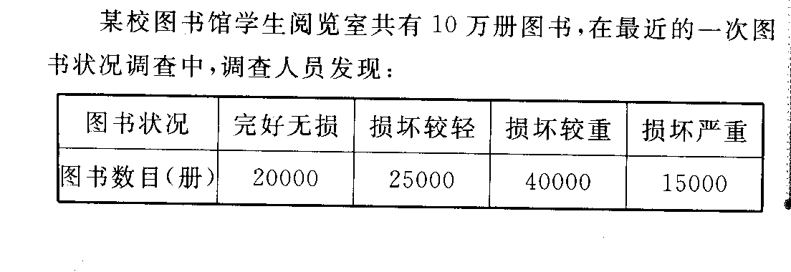
请根据图表所反映的情况，写出两条结论：
【解析】本题考察句子的表达能力，图表本身或图表中提供的文字数据都有规律可循，首先要认真观察，找出其中规律。然后看字数要求、句式要求、内容要求进行转换。转换的句子语意要连贯，表达要正确。
【答案】（1）阅览室的图书80%受到不同程度的损坏。
（2）学生不爱惜图书，社会公德意识淡薄。

2、解答图表分析题要把握好五个方面：
（1）注重整体阅读，对这类考题，应当先对材料或图表资料等有一个整体的了解，把握一个大主题或方向。要通过整体阅读，搜索有效信息。
（2）重视数据变化。我们要重视图表中的数据变化，数据的变化的往往说明了某个问题，而这可能正是这个材料的重要之处，这也是得到观点的源头。
（3）注意图表细节。图表中一些细节不能忽视，它往往起提示作用。如图表下的“注”等。
（4）把握考题要求。根据考题要求进行回答，才能有的放矢；同时考题要求往往对内容有一定的提示性。这样，比较分析内容，就可准确回答问题。
（5）简要归纳概括。解答这类问题的共同点是归纳概括。解答前，要正确分析图表中所列内容的相互联系，从中找出规律性的东西。分析出有关材料的内在联系，再归纳概括为一个结论，也就符合简答要求了。图文转换题解题的基本流程：图表（源信息）一观察认读一分析理解一归纳概括一文字表达。要综合分析三个难度：横向角度、纵向角度、斜向角度（主要是数据变化）。
例2
如：下表是某省关于教师作文评分误差的抽样调查结果，用一段文字来概括图表反映的问题。 作文评分误差抽样调查表
作文评分误差抽样调查表
作文编号 |  | 001 | 002 | 003 | 004 | 005 | 006 | 007 | 008 | 009 | 010
阅卷教师 | 大学教师 | 中等 | 下等 | 上等 | 上等 | 中等 | 下等 | 下等 | 中等 | 下等 | 中等
阅卷教师 | 中学教师 | 上等 | 上等 | 下等 | 上等 | 中等 | 中等 | 上等 | 下等 | 下等 | 中等
【分析】 这是一份抽样图表，对信息归结和推断时，要对大学教师和中学教师在哪些作文评分上相同、哪些不同。从样本中看出整体情况，求出概率，管中窥豹，得出结论。回答时有的学生表述为“意见比较一致”，过于笼统；有的学生回答为“对2、3、7号作文卷评分有明显误差”，显然学生不理解什么叫抽样调查。
【答案参考】 抽样调查结果表明：大学教师和中学教师对60%的作文在评分时存在明显的误差，其中30%评分误差很大。
·解题思路及注意事项：
（1）认真审题，明确要求。
审题时，要注意表头和表脚的文字，弄清楚图表说明的对象和比较的角度；还有题干中句式表达的要求（单句还是复句）和字数的限制，有的题目还限定了以某个具体对象作为答案的主语，类似句子的重组题型，要求你去续写。
（2）仔细认读图表，全面准确捕捉信息。
对图表，学生要认真观察，找出图表中所含的信息，比较对象、比较角度及项目、各种数据及变化特点等，抓信息要全面准确。具体而言，图表式的要兼顾图表的各个要素，坐标曲线图要抓住曲线变化的规律，柱状饼式图要抓住各要素的比例分配及变化情况，生产流程图要抓住事理的时空、先后逻辑顺序等。读图表不能顾此失彼，遗漏信息。
（3）依据题干要求，规范作答。
不同的图表形式，题干有不同的要求，答案表述也各异。答题时注意：
①注意题目中的关键词。如表达方式转换题，题干中往往有这样一些标志性词语：“上图显示”“用文字表述出来”“确切表述图表的内容”等。在表述时要有具体的数据比较、分析，要直接客观地反映图表包含的信息；而信息推断题的题干中往往有这样一些标志性词语：“该图表表明（说明、证明）了”“用一句话概括为”“所揭示的问题是”“从中可以看出（得出）”等。
②注意题目中的特殊限制。一是句式的限制，用单句表达只能含有一组主谓宾成分，用复句要标明句间的逻辑关系；二是字数的限制，在表达时要注意号和数字的规范。
③注意在表达中不能出现语病，特别是在反映事物变化或规律时，选用词语要准确。如表明增长趋势的，可用的词语有：“增长（加）了”“增加到”“增长了XX倍”，“与同期相比，增长………”等；表明下降趋势可用的词语有：“减少了”“减少到”“减少了（百分数、分数）”，但其后不能用倍数。又如表示程度范围的概念：“近一半（约50%左右）”“大部分（比例约在55%～70%）”“绝大多数（比例占70%以上）”“所有”“约几成”等。总之，要根据图表数据变化规律来选 用词语进行表达。
④针对题目要求和图表内容复核答案，看有无遗漏、多余、误推或表述不详等错误。

第二，图文转换题
例、
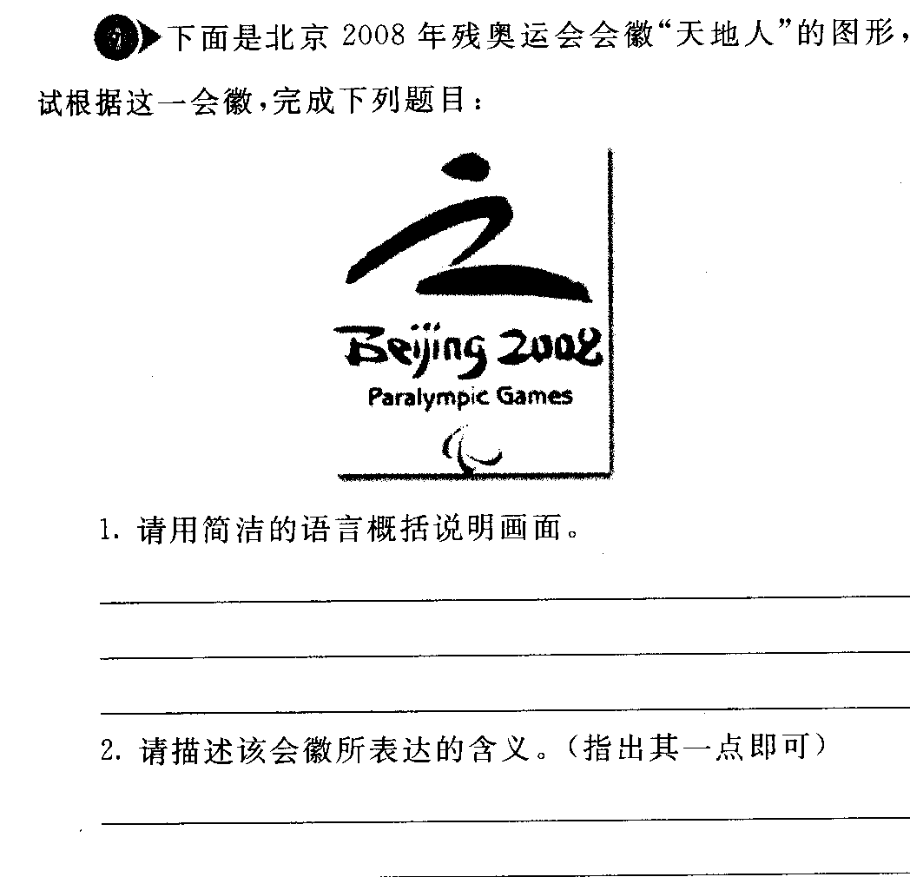
【解析】首先，要宏观把握会徽的外形特点，注意中文大小写和变体，以及涉及的时间、事物等。其次，说明（介绍）画面要按一定的顺序；或时间顺序或空间顺序或逻辑顺序。再次，对图标的创意（含义）要联系具体对象作出合理解释。该试题可作如下想象：象中文的“之”字，象运动的人形；红色，寓意太阳；深蓝色寓意天空；绿色寓意大地。
【答案】1、北京2008年残奥会会徽“天地人”由三部分组成：一是图形部分，即由红、蓝、绿三色构成的“之”形；二是“Bei-jing 2008 Paralympic Games”字样；三是国际残疾人奥林匹克委员会标志。
2、①会徽图形部分，以书法的笔触表现一个运动的人形，仿佛一个向前跳跃的体操运动员，又象一个正在鞍马上凌空旋转的运动员，体现了运动的概念；②会徽图形部分同时也可看作是中文的“之”字，其曲折，寓意历经坎坷，最终达到目标获得成功；③会徽所使用的色彩中，红色寓意着太阳；蓝色寓意着蓝天，绿色寓意着大地。三种颜色的三个笔画综合起来成为一个运动人形即为“天地人”，体现了人的自身与自然、社会和谐发展的理念。④把中国的文字、书法和残奥精神融为一体，集中体现了中国传统文化和现代奥林匹克运动精神，具有深厚的中国传统文化底蕴。

图文转换题解题思路：
1、宏观把握图标的外形特点，注意中英文大小写和变体，以及涉及的时间、事物等。
2、说明（介绍）画面要分清说明顺序：时间顺序、逻辑顺序、空间顺序。
3、注意由表及里，分析其内涵和寓意，对图标的创意（含义）要联系具体对象作出合理解释。不能随意想像，要扣住图中的信息点来联想。
4、采用规范的说明语言：准确、简明、平实、清晰。
5、力求避免遗漏说明内容，要认真观察图的组成部分，并落实好。

第三，漫画文字转换
记叙类漫画从人、事两方面进行联想进，对人物应注意他们的言行举止、表情神态、穿着打扮及人物间的关系；对事情应注意时间、地点、前因后果及发展趋势。
寓意类漫画是以自然现象或景物作为创作素材的，它往往影射社会生活中的某类人或某一现象。对这类漫画，应跟现实生活作合理的类比联想，注意画面形象的类比象征义。
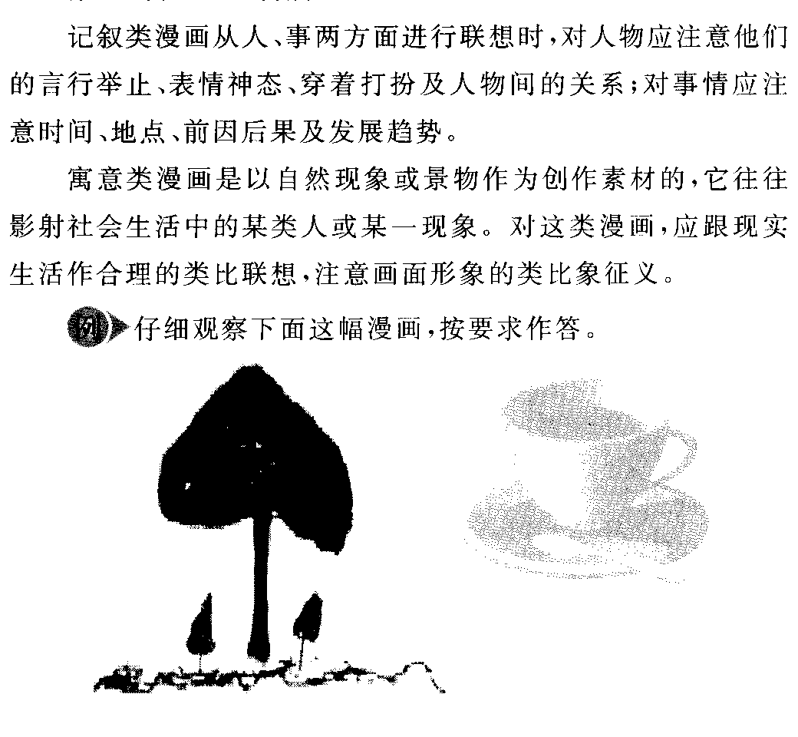
      - 简要说明你对漫画内涵的理解。
      - 为漫画拟一个标题。（不超过10个字）注意：不能以“无题”为题。
【解析】解答本题首先要分析画面的特点，一棵大树和两棵小树有什么的区别及关系。漫画中的“大树”象征现实生活中那些 为孩子张罗一切的人，“小树”则象征现实生活中那些因大人为自己作好一切而缺乏锻炼机会的小孩。通过这样的类比联想，该漫画的内涵就清楚了
【答案】大树以自己的高大荫蔽小树，反而反妨碍了小树的成长。作者是借此讽刺当今社会中因过度呵护溺爱孩子而导致的弊端。（2）有时，爱也是害。
漫画文字转换题解题思路；
第一步：审读画面，观察画面的构成要素。审读漫画的过程就是对漫画中人、景、物等信息点的认知过程，是对画面信息的初步感知阶段。
第二步：合理想像，丰富画面信息。想像补充画面信息主要是借助漫面提供的情境，丰富画面内容，是对画面信息的深入感知过程。
第三步：类比联想，探究画面寓意。类比联想是在审读、想像的基础上，将画面信息跟现实生活相联系，深入揣摩作者的创作意图，在类比中明晓漫画寓意的过程。

训练
1、下面是一份有关我国轿车供求状况的资料，请根据这份资料内容，回答下面的问题。（4分）
年份 | 2001 | 2002 | 2003 | 2004 | 2005 （预计）
轿车需求量（万辆） | 72 | 105 | 138 | 266 | 346
轿车产量  （万辆） | 70 | 106 | 192 | 349 | 471
(1)从上表中可以看出，我国轿车需求量与产量相比________________________________________________________________。（2分）
（2）由此，我们提出一条建议： 。（3分）
2、阅读下面的表格，回答问题，(6分)
世界一些主要国家的传媒实力
 | 传播基础相对美国比重(％) | 国内传播相对美国  比重(％) | 国际传播相对美国  比重(％) | 传媒经济相对美国  比重(％)
美国 | 100．00 | 100．00 | 100．00 | 100．00
中国 | 55．57 | 88．72 | 14．43 | 23．45
日本 | 36．37 | 65．01 | 19．10 | 25．63
印度 | 43．59 | 44．01 | 7．06 | 22．85
俄罗斯 | 13．68 | 17．29 | 13．80 | 0．91
(1)阅读表格，用一句话概括中国传媒整体实力状况。(2分)

(2)比较中国和日本的传媒实力，说明中国传媒实力状况。(4分)

3、请把下面表格的内容用一个单句来表述，要和下文衔接顺当。（3分）
清宫三大戏楼
名 称 | 所在地址 | 始建时间
德和园 | 颐和园 | 1891
畅音阁 | 故宫 | 1772
清音阁 | 承德避暑山庄 | 1775
答 . 据颐和园档案记载，德和园戏楼曾经为慈禧演出不同内容的曲目200余出。
4、下面是我国的环境标志图形请写出它的寓意：

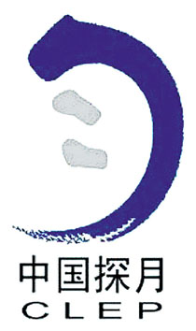
5、国防科学技术工业委员会副主任金壮龙2月10日在北京宣布，历时5个多月的“月球探测工程标识征集活动”圆满落下帷幕，由上海设计师顾永江设计的作品被确定为月球探测工程标识。请你根据此图介绍其构成要素及里寓意。（5分）
答：（1） 。
（2） 。
（3） 。
（4） 。
（5） 。
6、根据下面图文材料的提示，在横线处补写概括性的结论。
大量的实验研究和教学经验证明，概念的关键特征越来越明显，学习越容易，无关特征越多、越明显，学习越难。如有四组学生学生学习人体心脏解剖结构，并听取录音讲解，但使用色辅助手段不一样：第一组伴随着录音看屏幕上提到的心脏各部位的名词；第二组边听边看屏幕上有关心脏各部位的轮廓图；第三组边听边看屏幕上有关心脏各部位的带有阴影的较详细的图；第四组边听边看心脏的照片。
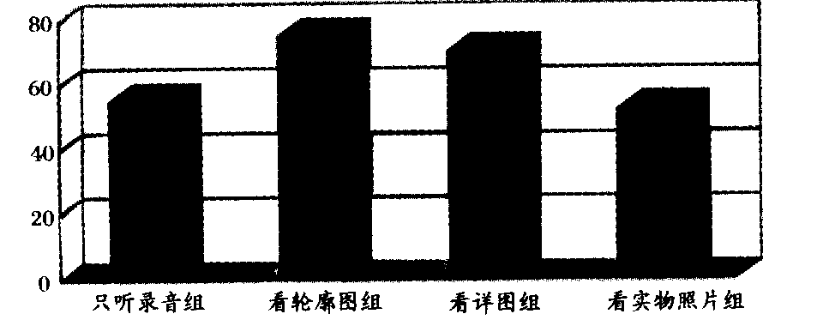
实验结果如图所示，结果表明：由于轮廓图 ，因此
而实物照片 ，所以
7、今年的3月22日至28日为第十九届“中国水周”。请仔细观察下图的中国水标志图案（黑色部分原图为绿色），简要描述该图案，并说明图案内涵的理解。
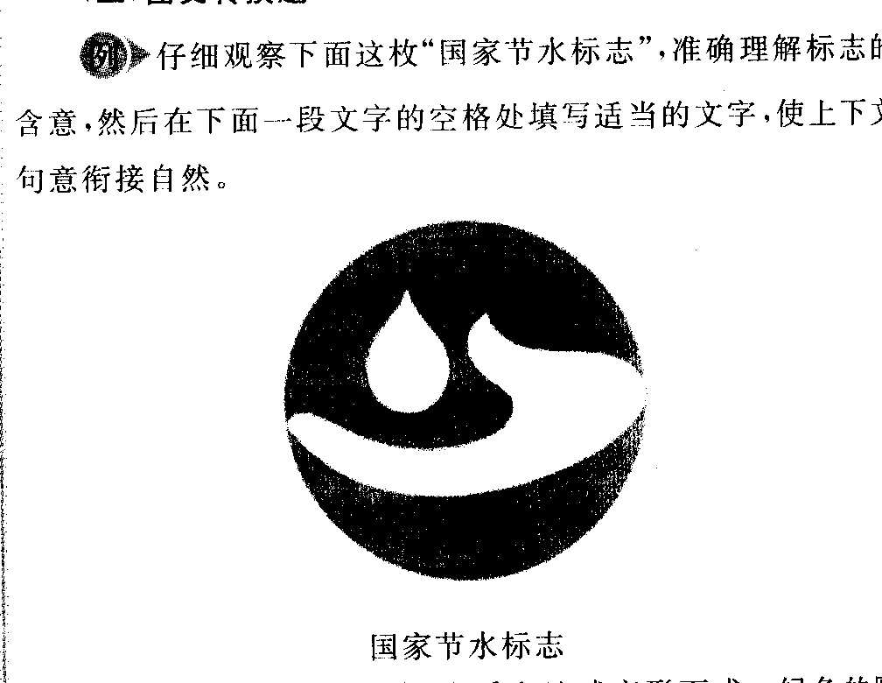
8、根据要求作题
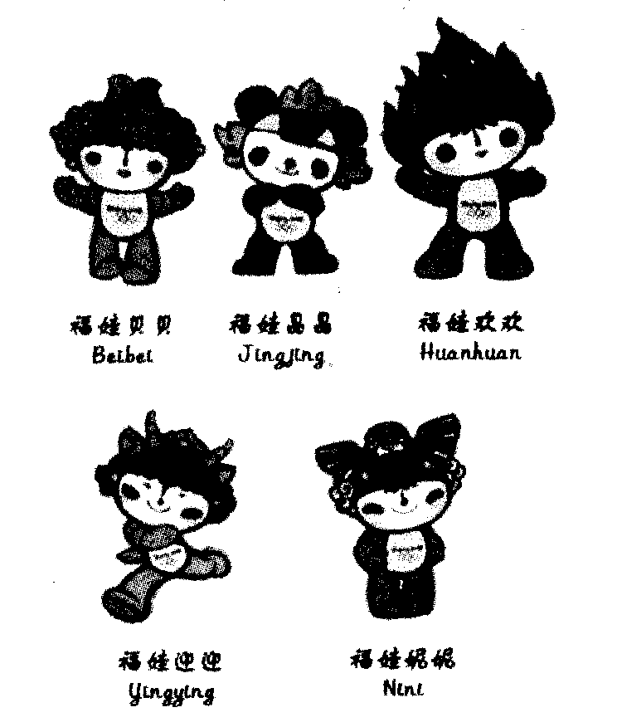
这是北京奥运吉祥物“福娃贝贝、福娃晶晶、福娃欢欢、福娃迎迎、福娃妮妮”。“福娃”的造型融入了鱼、大熊猫、奥林匹克圣火、藏羚羊、以及燕子的形象，其色彩与灵感来源于奥林匹克五环、来源于中国辽阔的山川大地、江河湖海和人们喜爱的动物形象。福娃向世界各地的孩子们传递友谊、和平、积极进取的精神，以及人与自然和谐相处的美好愿望。
- 根据你的理解，请另外设计一个福娃形象，用语言描述出来，并简要阐述其形象的内涵，不超过30字。

- 请你以五个福娃为材料，为北京奥运会拟一条广告宣传语。

9、根据下图所反映的情况，写出两条结论。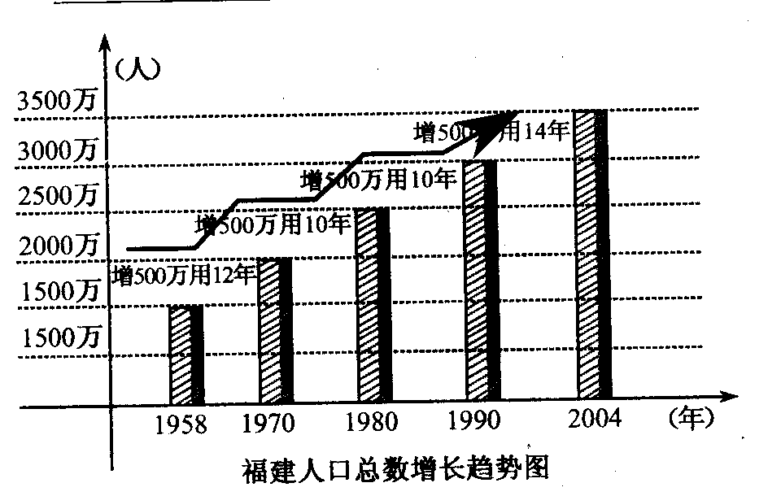
（1）我省近年来人口计生工作的成效是：

（2）我省目前人口形势面临的问题是：
10、观察下面这幅漫画，仿照例句，任选其余三种情况中的两种情况，各写一句40字以内的话，要求既描绘画面内容又写出蕴涵的深意。
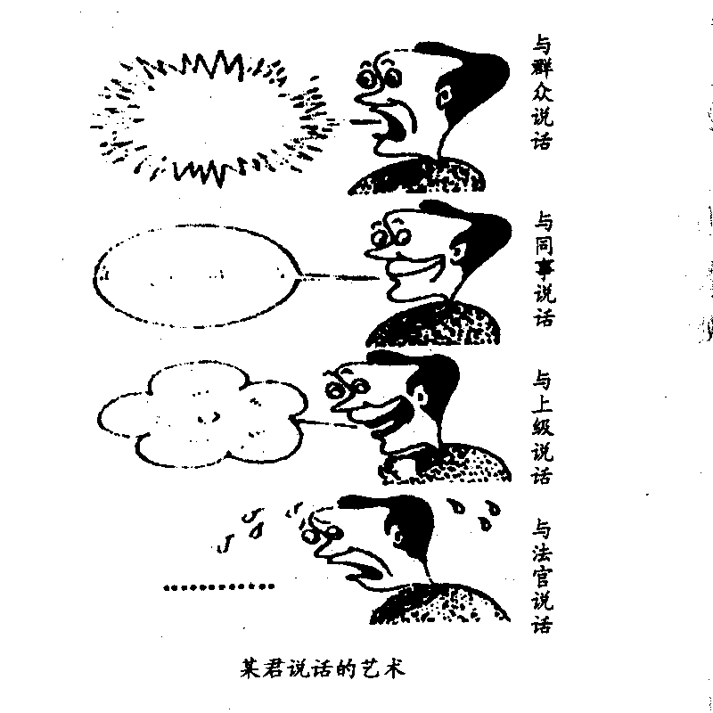
11、请你对下面这幅漫画的画面进行解说，不超过100字；然后用一句话写出它的寓意。
